Fracción Edilicia de morena

INFORME DE ACTIVIDADES 2018-2019
REGIDORA ISABEL PALOS LEIJA 2018-2021

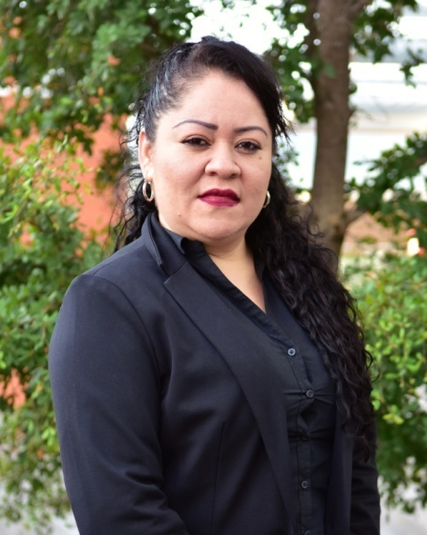

A un año como regidora del Municipio de Tlajomulco de Zúñiga, Jalisco, mi principal misión ha sido dar solución a las necesidades de los habitantes del municipio, así como participar con mucha responsabilidad en la construcción de un mejor lugar que beneficie a los Tlajomulquenses. Este tiempo ha sido una experiencia maravillosa en mi vida personal y política; soy una mujer convencida que el trabajo hará que las cosas cambien de manera positiva.

Congruente con los compromisos adquiridos ante la ciudadanía desde la campaña, con la misma convicción y vocación de servicio que me he formado desde mi militancia partidista, y desde una visión de ayudar al desprotegido, he trabajado pensando en el beneficio de la sociedad.

Pongo a disposición este documento para que se lleve a cabo lo conducente.

Isabel Palos Leija
Regidora de la fracción edilicia de Morena

Introducción
El presente informe se presenta con fundamento en los artículos 49, fracción IV, de la Ley de Gobierno y la Administración Pública Municipal del Estado de Jalisco, y el articulo 44, fracción XIII, del Reglamento del Ayuntamiento del Municipio de Tlajomulco de Zúñiga, Jalisco. Las actividades realizadas como regidora las divido en cuatro facetas, siendo las siguientes:
- Sesiones del Ayuntamiento
- Presentación de Iniciativas
- Trabajo en Comisiones
- Atención Ciudadana
Sesiones del Ayuntamiento
Mi deber como representante es asistir y estar enterada de los asuntos que se discuten en el ayuntamiento, por lo que como regidora he asistido a un total de diez sesiones ordinarias de cabildo, nueve extraordinarias y dos solemnes, lo que equivale la asistencia total del 100% de las sesiones convocadas desde octubre del 2018, fecha en la que asumí funciones.
Presentación de Iniciativas
Esta atribución está otorgada por la Ley de Gobierno y la Administración Pública Municipal del Estado de Jalisco en su artículo 41, el cual establece la facultad de los regidores —entre otros— de presentar iniciativas, y de igual manera el Reglamento del Ayuntamiento del Municipio de Tlajomulco de Zúñiga, Jalisco, en sus artículo 122 les confiere dicha facultad y especifica cuáles son las iniciativas de ordenamiento municipal, iniciativas de acuerdo e iniciativas de acuerdo con carácter de dictamen en sus artículos 123 y 129.
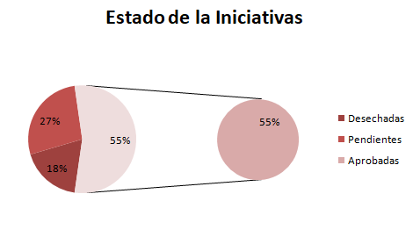
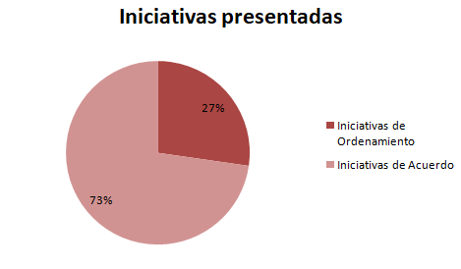

De las iniciativas presentadas de manera sucinta las presento:
- Iniciativa de acuerdo que tiene por objeto de crear oportunidades que tengan por objeto la revaloración de las personas con discapacidad con sus derechos fundamentales y que con base a las experiencias en otras localidades se implemente la contratación de personas con discapacidad para el manejo del Centro de Control, Comando, Cómputo y Comunicación (C4), previa capacitación conforme lo marca la normatividad.

- Iniciativa de acuerdo. El Fraccionamiento Chulavista y Santa Fe de la conocida zona valle, entre otros, son un conjunto habitacional que cuenta con un canal de agua a cielo abierto y que durante de la lluvia suele ser rebasada su capacidad contenedora y con ello genera una serie de inundaciones en las vialidades por la cual corre este acueducto, por esa razón, presente una iniciativa para que se realizara, por las áreas correspondientes, un proyecto que permita solucionar la problemática, en razón de la suficiencia presupuestal, además de dar seguimiento a las obras y acciones que ya se encuentren en proceso en esta materia.

- Iniciativa de ordenamiento municipal que tiene como objeto la promoción de actividades tendientes a la formación, capacitación y actualización de los recursos humanos que se requieran para la detección y atención de mujeres que viven en una situación de violencia en las dependencias de encargadas de la salud y de asistencia social.

Esta iniciativa fue consecuencia de una conferencia que organice denominada “Violencia contra las Mujeres, Adolecentes y Niñas”, impartida por el Capitán Ingeniero Alfredo Pilar Rodríguez

- Iniciativa de Acuerdo. Que autoriza el turno a las comisiones edilicias de Finanzas Publicas y Patrimonio y Política Social, para que, analicen y dictaminen la petición de entrega en comodato a la Asociación Civil “Centro de Ayuda Bendición del Todopoderoso” una fracción de mil quinientos setenta y siete metros cuadrados, del predio ubicado en la área de cesión de la manzana 38, de la octava etapa del fraccionamiento Santa Fe.

- Iniciativa de Acuerdo que tiene como objeto se instruya a la Tesorera Municipal en coordinación con el Oficial Mayor y el Comisario de la Policía Preventiva Municipal para que realicen un proyecto para Homologar los Salarios de los elementos operativos de la Comisaria de la Policía Preventiva Municipal con los de la Zona Metropolitana de Guadalajara, además, se le envíe un atento exhorto al Gobierno y al Congreso del Estado de Jalisco a este ultimo por conducto de la Secretaria de Hacienda Pública, con la finalidad de que se considere suministrar los recursos financieros al Gobierno Municipal de Tlajomulco de Zúñiga, Jalisco, para homologación salarial de los elementos operativos de la Comisaria de la Policía Preventiva Municipal.

- Iniciativa de ordenamiento la cual tiene como objeto precisar el orden que se debe seguir para la toma de protesta cuando el supuesto sea para el presidente municipal o munícipes reelectos.

- Iniciativa de acuerdo que plantea para reubicar el tianguis Nuestra Señora de las Mercedes sobre la calle Yuscapan del fraccionamiento Santa Fe, con el fin de mejorar los espacios donde laboran los comerciantes previniendo que no afecten a la ciudadanía, para mantener un ambiente armónico entre la población; debido a que esta calle cuenta con menor afluencia vehicular y sus dimensiones son los adecuadas.

- Iniciativa de acuerdo mediante la cual Se instruye a la Coordinación General de Gestión Integral de la Ciudad para que, a través de la Dirección General Obras Publicas, elabore un proyecto integral de obra pública donde se considere la pavimentación, instalación de alumbrado público, construcción de banquetas y ciclovias sobre la Av. Villa que conecta al Fraccionamiento La Arbolada con el fraccionamiento Chulavista. Aprueba y autoriza el turno a la Comisión edilicia de Obras Publicas para que, analice y dictamine el proyecto de obra pública que se desprenda del primer punto del presente acuerdo

- Iniciativa de Acuerdo mediante el cual se propone que el Ayuntamiento Constitucional de Tlajomulco de Zúñiga Jalisco, apruebe y autorice:

Que el Instituto para el Mejoramiento del Hábitat del Municipio de Tlajomulco de Zúñiga, Jalisco, realice un estudio técnico, que permita mejorar el flujo vehicular de la Avenida Adolf B. Horn en su cruce con la calle Prolongación Primero en el cruce conocido como Las Tijeras;

Una vez concluido el estudio técnico sea turnado a la Comisión Edilicia de Planeación Socioeconómica y Urbana para su estudio y análisis, y en su caso aprobación.

- Iniciativa de acuerdo mediante el cual se propone que el Ayuntamiento Constitucional de Tlajomulco de Zúñiga Jalisco, apruebe y autorice se instruya a la Coordinación de Desarrollo Económico y Combate a la Desigualdad del Gobierno de Tlajomulco crear una campaña de concientización dirigida a Empresarios Restauranteros, de Plazas Comerciales y Cines mediante volantes, carteles y/o de manera electrónica para que, adapten sus baños, rampas y cajones de estacionamiento para personas con discapacidad motriz o usuarios de silla de ruedas, como lo establece el REGLAMENTO DE CONSTRUCCIÓN PARA EL MUNICIPIO DE TLAJOMULCO DE ZÚÑIGA, JALISCO Y SUS NORMAS TÉCNICAS.

- Iniciativa de ordenamiento municipal en la cual se propone un Reglamento para la Atención e Inclusión de las Personas con Discapacidad, que tiene como objetivo crear normas que prohíban conductas que atenta contra la dignidad de una persona, crear un entorno intimidatorio hostil denigrante u ofensivo debido a su discapacidad.

Trabajo en Comisiones
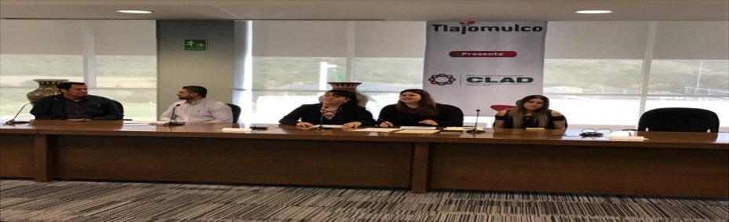

La Comisión de Administración Pública, que me honro en presidir fue instalada el 11 de noviembre del 2018 y desde entonces, ha sesionado una vez cada mes ininterrumpidamente como lo mandata la Ley de Gobierno y Administración Pública Municipal del Estado de Jalisco en su artículo 27, como se puede cerciorar en la siguiente pagina https://tlajomulco.gob.mx/transparencia/articulo-15/Sesiones-del-Ayuntamiento.
Entre las atribuciones de la Comisión se encuentran las de proponer, analizar, y estudiar las iniciativas en su materia, para lo cual se han generado una serie de dictámenes con puntos resolutivos que resuelven las iniciativas que se nos han turnado, como:
- Punto de Acuerdo 185/2018, iniciativa presentada por el Presidente Municipal mediante el cual se expidió el Reglamento de la Administración Pública del Municipio de Tlajomulco de Zúñiga, Jalisco, misma que fue aprobada, en conjunto con la comisión edilicia de Reglamentos y Puntos Constitucionales, bajo el Punto de Acuerdo 187/2018
- Punto de Acuerdo 036/2019, iniciativa mediante el cual se turna a la Comisión de Administración Pública en conjunto con la Reglamentos y Puntos Constitucionales, para su análisis y aprobación el Reglamento de Mejora Regulatoria del Municipio de Tlajomulco de Zúñiga, Jalisco.
Las comisiones en las cuales participo como vocal son:
- Cultura e Identidad Tlajomulquense
- Inspección y Vigilancia
- Política Social
- Servicios Públicos
- Comisión Municipal de Regularización de Predios

Atención Ciudadana
Con una visión de servicio a la ciudadanía, mi oficina se ha convertido en un espacio de atención, gestión y asesoría para los habitantes del Municipio, mediante el cual se ha brindado asesoría jurídica y de apoyo para realizar trámites, descuentos y apoyos sociales ante la Administración Municipal y para municipal
Por mencionar algunos apoyos, he realizado la gestión para la donación de arboles; denunciado hechos que ponen en riesgo la salud de los habitantes del municipio; he hecho señalamientos por el mal estado que guardan las Unidades Deportivas; he girado un gran número de oficios a efecto de que se reparen lámparas del alumbrado público en distintas localidades; la gestión para que se incorporen al programa de obras publicas de diversas peticiones; la petición para que se lleven a cabo podas y limpieza de maleza en diversas áreas de verdes del municipio y reparación de fugas de agua y drenaje
Con las puertas abiertas y atención directa en calle, he tenido la fortuna de acércame a las diferentes colonias del municipio, sobre todo para atender problemas de servicios públicos y atención a necesidades sociales, lo cual me ha generado la denominación de “REGIDORA DEL PUEBLO”.
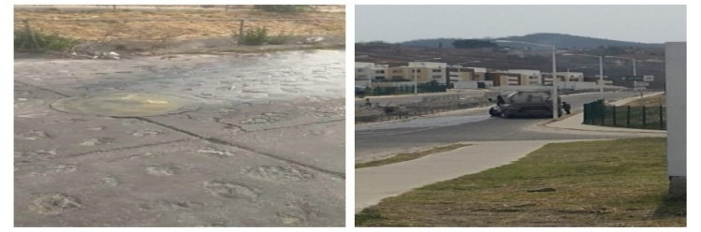

Fraccionamiento las Trojes, en Lomas del Sur, solución a dezansolve de drenaje.
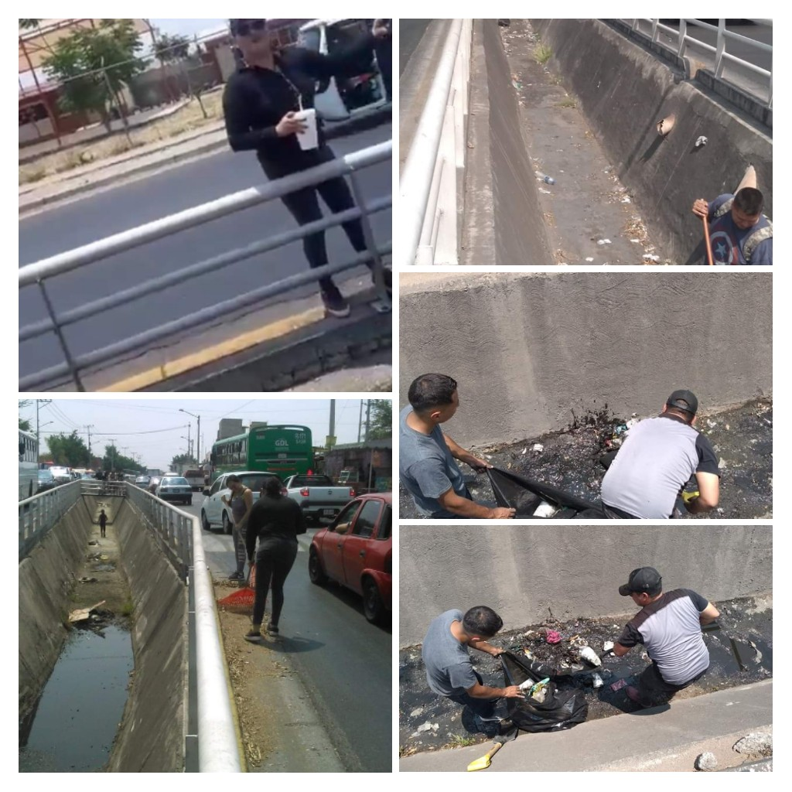

Limpieza del Canal de la calle Brasil en el fraccionamiento Santa Fe.

Entrega de donativo que impulse para la A.C. Aldea Pasitos que se encarga de atender a niños con discapacidad.

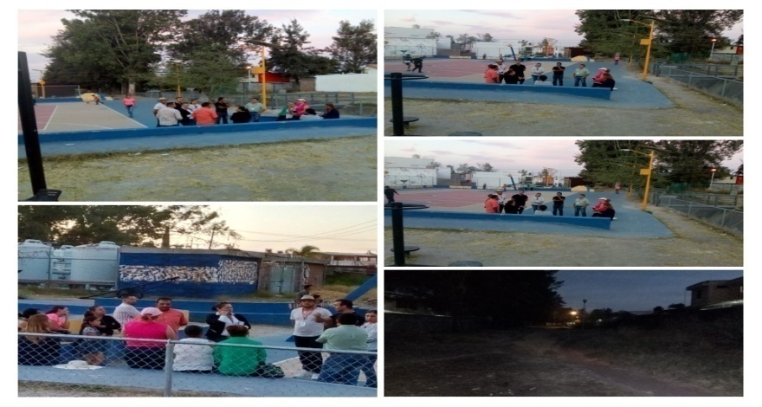

Reunión con vecinos del Fraccionamiento La Arbolada, para escuchar peticiones.
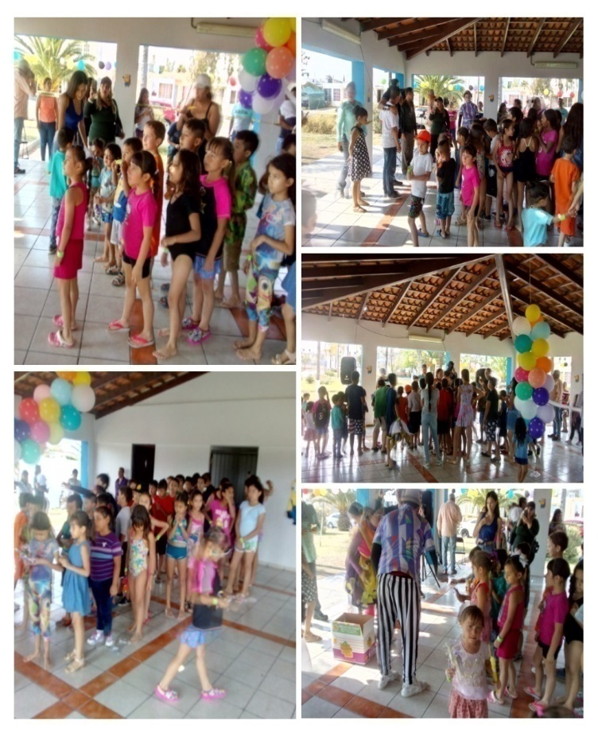

Festejo del “Día del Niño” en el fraccionamiento Real del Sol

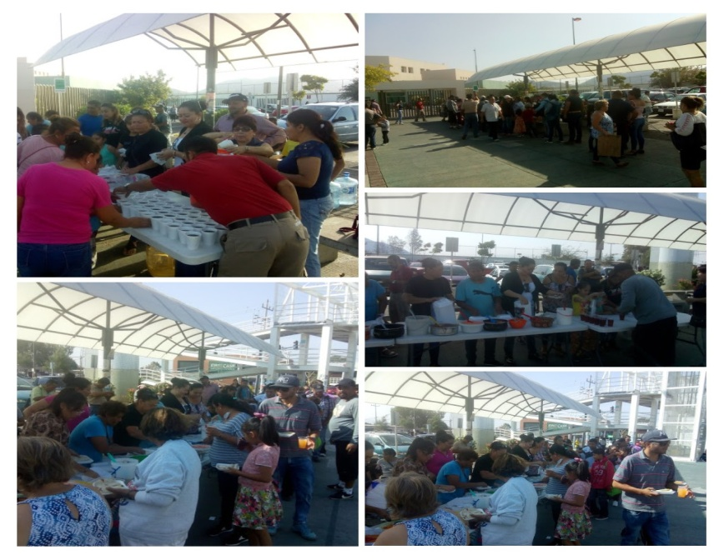

Apoyo cada quince días a comedor comunitario frente a la Clínica 180 del IMSS para personas con escasos recursos
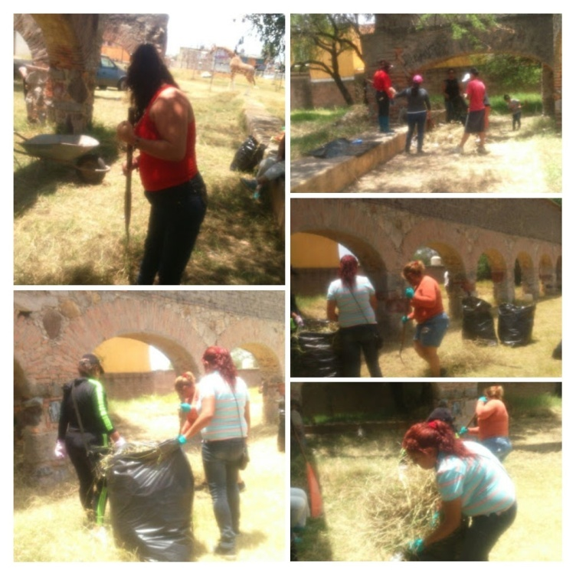

Limpieza de las áreas verdes del fraccionamiento “Las Jirafas”.
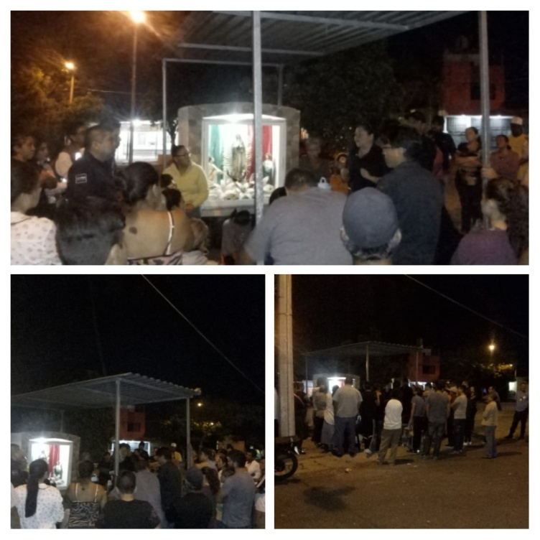

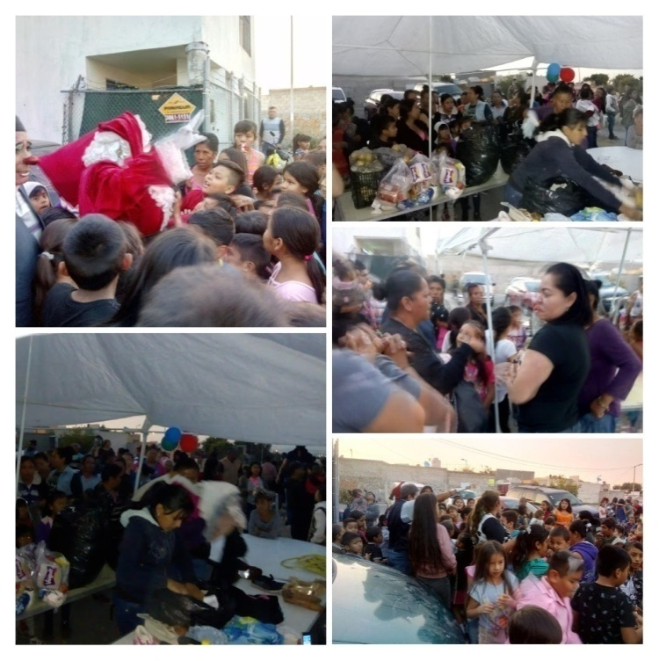
Reunión con vecinos del cluster 20 del Fraccionamiento Santa Fe referente a temas de Seguridad Pública.

Posada navideña en el fraccionamiento Chulavista
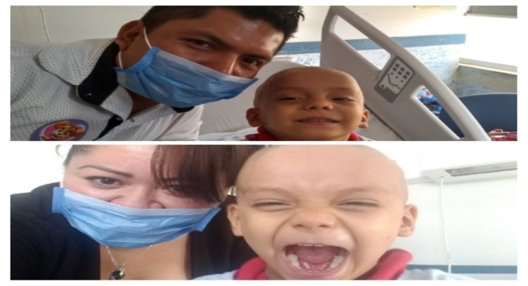

Visita y apoyo económico a niños cáncer.
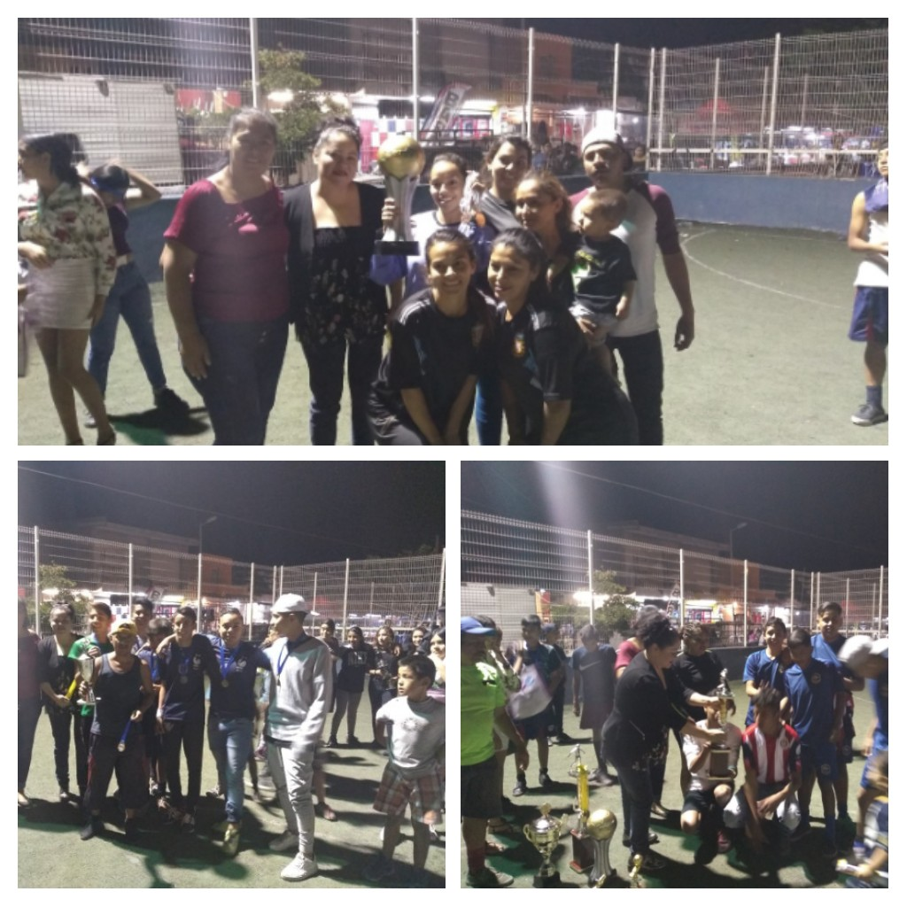

Entrega y donación trofeos en el fraccionamiento Chulavista.
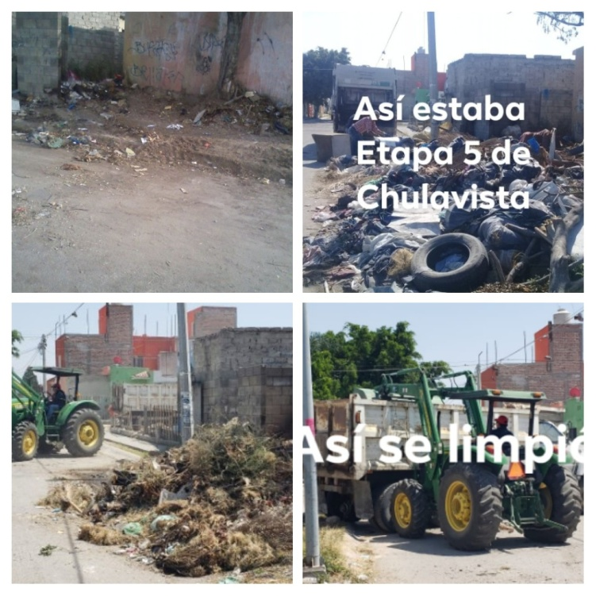

Limpieza de maleza en el fraccionamiento Chulavista
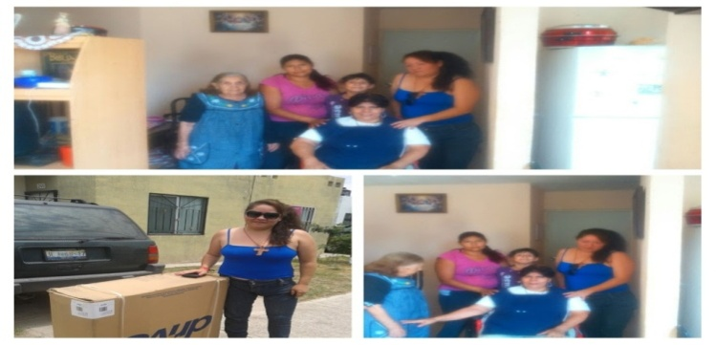

Donativo de silla de ruedas en el Fraccionamiento Santa Fe

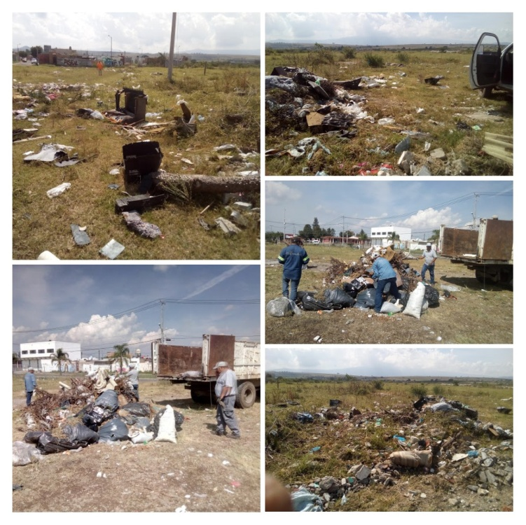

Limpieza de área verde en el fraccionamiento Santa Fe

Anexo tabla de solicitudes
Numero de Oficio | Descripción
MIPL/2019/102 | Apoyo para la parroquia Señor de la Misericordia con motivo de las Fiestas Patronales en el fraccionamiento Valle Dorado
MIPL/2019/089 | Informe sobre la situación actual respecto a la acción urbanística del fraccionamiento Valle Dorado
MIPL/2019-079 | Informe sobre las unidades y canchas deportivas que se encuentran en el municipio; ubicación y las condiciones en las que se encuentra
MIPL/2019/77 | Oficio dirigido a la Fiscalía Ambiental a efecto de que se investigue un hecho que atenta contra la salud y el medio ambiente
MIPL/2019/76 | Oficio solicitando se reparen luminarias en la zona del Fraccionamiento Santa Fe
MIPL/2019/090 | Informe sobre la situación actual respecto a la acción urbanística del fraccionamiento Novaterra
MIPL/2019/086 | Solicitud de donativos de refrescos para el festejo del día del niño en distintas localidades del municipio
MIPL/2019/072 | Solicitud de 50 arbolitos para el fraccionamiento Santa Fe.
MIPL/2019/062 | Informe sobre la situación actual respecto a la acción urbanística del fraccionamiento Los Nogales
MIPL/2019/0059 | Solicitud para realizar la conferencia "Violencia contra las Mujeres".
MIPL/2018/027 | Solicitud de información física, jurídica y administrativa sobre un predio en el fraccionamiento Santa Fe.
MIPL/2019/053 | Solicitud para que se gire instrucciones para que los despachadores de los baños para personas con discapacidad se ajuste a una altura adecuada.
MIPL/2019/047 | Solicitud para solicitar apoyo al Centro de Atención Múltiple "Rosario Castellanos" consistentes en la remodelación del acceso del estacionamiento, adecuación de salón de usos múltiples y un área administrativa
MIPL/2019/044 | Solicitud para que se repare una calle en la delegación de Santa Cruz de las Flores
MIPL/2019/043 | Solicitud sobre el padrón de tianguistas por tianguis que se instalan dentro del municipio
MIPL/2019/041 | Solicitud de poda y recolección en distintas zonas del fraccionamiento Chulavista
MIPL/2019/040 | Solicitud de poda y limpieza de maleza para el fraccionamiento Los Cantaros
MIPL/2019/039 | Solicitud para atender fuga de agua en el fraccionamiento Chulavista
MIPL/2019/038 | Solicitud para que se reparen luminarias en el fraccionamiento Chulavista
MIPL/2019/037 | Informe sobre la situación actual respecto a la acción urbanística del fraccionamiento Paseos de los Agaves
MIPL/2018/032 | Solicitud para donativo de refresco para posadas navideñas en las zonas más vulnerables del fraccionamiento Chula vista, Santa Fe y Lomas del Mirador
MIPL/2018/028 | Solicitud para donativo de refresco para posadas navideñas en las zonas más vulnerables del fraccionamiento Chulavista, Santa Fe y Lomas del Mirador
MIPL/2018/023 | Solicitud de mantenimiento de áreas verdes en el fraccionamiento La Fortuna
MIPL/2018/022 | Solicitud de apoyo para mantenimiento en áreas de verdes en el fraccionamiento Chulavista etapa 2
MIPL/2018/021 | Solicitud de apoyo para mantenimiento en áreas de verdes en el fraccionamiento Chulavista etapa 6
MIPL/2018/020 | Solicitud de apoyo para colocación de topes en la localidad de Unión de Cuatro
MIPL/2018/019 | Solicitud de apoyo de equipo deportivo para liga de fútbol
MIPL/2018/018 | Solicitud para mantenimiento de cancha de fútbol en el fraccionamiento Santa Fe
MIPL/2018/017 | Solicitud de reparación de lámparas en el fraccionamiento Chulavista
MIPL/2018/015 | Solicitud de poda y limpieza de arboles y maleza en los fraccionamientos Chulavista y Santa Fe
MIPL/2018/011 | Solicitud de 50 arbolitos para el Jardín de Niños Miguel Agustín Romero Moret
MIPL/2018/010 | Solitud de tres cubetas de pintura para bardas en el fraccionamiento Santa Fe
s/n | Solicitud de desbrozadoras para el escuela primaria en el fraccionamiento Santa Fe
MIPL/2018/008 | Solicitud de pintura blanca para machuelo para el fraccionamiento Santa Fe.
S/N | Solicitud de desbrozadoras para el fraccionamiento Santa Fe.
s/n | Solicitud de descacharrizacion en la escuela Emiliano Zapata en el fraccionamiento Santa Fe.

Es aquella que versa sobre la creación, reforma, adición, derogación o abrogación de los ordenamientos territoriales.
Establecer la posición política, económica. Social o cultural.
Declarar, constituir, reconocer, ratificar, modificar, regular, extinguir derechos y obligaciones frente a particulares

